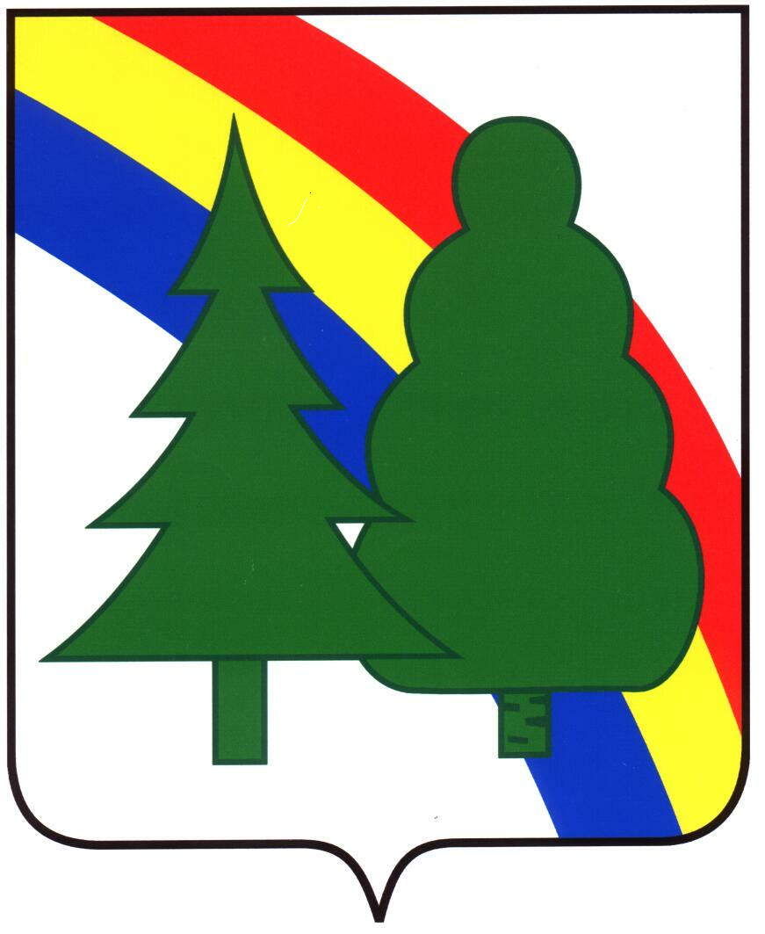

АДМИНИСТРАЦИЯ
закрытого административно-территориального
образования города Радужного Владимирской области
ОТДЕЛ ЗАПИСИ АКТОВ ГРАЖДАНСКОГО СОСОТЯНИЯ

г. Радужный

Свою деятельность отдел ЗАГС администрации города за отчетный период
осуществлял в соответствии с Федеральным Законом «Об актах гражданского состояния» от 15 ноября 1997 года № 143-ФЗ, положениями Гражданского, Семейного Кодека Российской Федерации, другими нормативными правовыми актами Российской Федерации, Законом Владимирской области от 05.06.2006 № 77-ОЗ «О наделении органов местного самоуправления Владимирской области отдельными государственными полномочиями на регистрацию актов гражданского состояния», Уставом муниципального образования ЗАТО г.Радужный, Положением об отделе ЗАГС, утвержденным распоряжением главы ЗАТО г.Радужный от 15 мая 2006г № 406
Основными задачами отдела ЗАГС являлись:
-совершенствование организации работы отдела ЗАГС, повышение качества культуры и обслуживания населения, осуществление в соответствии с действующим законодательством государственной регистрации актов гражданского состояния на территории города, создание и обеспечение сохранности архивного фонда записей актов гражданского состояния, проведение на территории муниципального городского округа государственной политики в области семейных отношений.
Отдел ЗАГС строил свою работу согласно разработанного ежеквартального плана работы. Делопроизводство велось электронном виде в соответствии с номенклатурой дел.
Анализируя выполнение плана работы можно сделать вывод - все мероприятия которые были запланированы выполнены.
Решались вопросы, которые требовали незамедлительного исполнения.
За 2013 год отделом ЗАГС зарегистрировано 633 акта гражданского состояния, что на 88 акта меньше, чем в 2013 году.
За 2014 год отделом ЗАГС произведено 596 иных юридически значимых действий (меньше на 132 действия, чем 2013 году); выдано повторных свидетельств 105 (-22), справок 457(-112), рассмотрено заявлений о внесении исправлений и изменений в записи актов 34 (+2).
Общая статистическая картина по отдельным видам актов гражданского состояния за 2012-2014 годы выглядит следующим образом:
Динамика рождаемости, смертности и естественного прироста населения

Динамика семейно-брачных отношений

Динамика регистрации брака с участием граждан проживающих за территорией г.Радужный

Динамика числа детей родившихся у женщин, не состоящих в браке, т.ч. зарегистрированных по совместному заявления родителей, число детей родившихся у не совершено летних матерей
К положительной тенденции можно отнести превышение рождаемости над смертностью (на 38 актов больше).
Из 187 зарегистрированных малышей 97 мальчиков и 90 девочек.
Зарегистрировано 3 рождения детей один из родителей которых является иностранным гражданином (Республики Узбекистан-1, Республики Украины-1, Канады-1) и одно расторжение брака (Республики Украины-1), заключили брак (Республика Беларусь-1, Республики Казахстан-1, Республики Молдова-1)
Самые популярные имена, выбранные для них родителями:
мужские – Максим, Дмитрий, Андрей, Михаил.
женские – Варвара, Мария, Екатерина, Елизавета.
Самой молодой маме – 16 лет, старшей- 40 лет.
Большинство родившихся – первый ребенок -81 семье, второй – в 77 семьях, третий - в 25 семьях, четвертый ребёнок - в 1 семье, пятый ребёнок - в 0 семье, шестой ребёнок - в 1 семье,
За 2014 год лишены родительских прав 5 родителей в отношении 6 детей.
За отчетный период количество зарегистрированных браков 184 (в 2013 г. 190 на больше 6 актов меньше.
Если смотреть зарегистрированные браки и разводы по возрастному принципу, то получается следующая картина:

Таблица № 1 Число мужчин и женщин, зарегистрировавших брак.
 | Всего вступивших в брак | в том числе в возрасте(лет) |  |  |  | Из общего числа вступивших в брак
 | Всего вступивших в брак | до 18 | 18-24 | 25-34 | 35 и выше
 |  |  |  |  |  | Первый брак | Повторный брак
мужчины | 184 | - | 38 | 108 | 38 | 133 | 51
женщины | 184 | - | 70 | 84 | 30 | 116 | 68

Таблица №2 Число мужчин и женщин, зарегистрировавших расторжение брака
 | всего расторгнувших брак | в том числе в возрасте (лет)
 | всего расторгнувших брак | до 18 лет | 18-24 | 25-39 | 40-49 | 50-59 | 60- и старше | Возраст не указан
мужчины | 89 | - | 1 | 40 | 8 | 6 | 2 | 32
женщины | 89 | - | 5 | 51 | 11 | 2 | 1 | 19

Из 184 заключенных браков самый «женильный» возраст 25-34 года (в брак вступили 108 муж,84 жен.), молодые люди от 18-24 года (38 муж., 70 жен.). Самой молодой невесте 18 лет, старшей 67, женихам соответственно 18 и 89 лет, в повторный брак вступили 51 мужчина и 68 женщины.
Важным направлением работы за отчетный период являлась торжественная регистрация актов гражданского состояния и проведение различных праздничных мероприятий. Все браки в количестве 184 (100%) зарегистрированы в торжественной обстановке .

Количество зарегистрированных браков в возрасте от 14 до 18 лет
Год | Зарегистрировано браков в возрасте от 14 до 16 лет | Зарегистрировано браков в возрасте от 16 до 18 лет
2012 | - | -
2013 | - | -
2014 | - | -

В 2014 год разорвали брачные узы 89 пар (на 27 актов меньше чем в 2013) из них 24 актов по взаимному согласию (на 5 актов меньше чем в 2013 г), по решению суда 65 актов.
Самый продолжительный брак составил 42 года, короткий 6 месяцев.
Большое количество разводов наблюдается у людей в возрасте от 25 до 39 лет (40 мужчин и 51 женщина).
За отчетный период умерло 149 человек (на 19 актов меньше чем в 2013 г.), из них 71 мужчина и 78 женщин. Основными причинами смерти являются: сердечнососудистые, онкологические заболевания.
В 2014 зарегистрировано 9 актов о перемене имени.
Взимание государственной пошлины за государственную регистрацию актов гражданского состояния осуществлялось в соответствии с Налоговым Кодексом Российской Федерации.
За 2014 год в федеральный бюджет поступило 149600 рублей, из них – за государственную регистрацию брака 38000 руб., за государственную регистрацию расторжения брака - 63200 руб., за государственную регистрацию перемены имени – 8000 руб., за установление отцовства - 2600 руб., за внесение изменений в записи актов гражданского состояния- 7600 руб., за выдачу повторных свидетельств - 22000 руб., за выдачу справок -7400 руб., за истребование документов о государственной регистрации актов гражданского состояния с территории иностранного государства 1000 руб.
Работа с территориальным пунктом в г. Радужный МРО УФМС РФ по Владимирской области в г.Владимире, с Пенсионным фондом Российской Федерации, службой судебных приставов, военкоматом, была направлена на улучшение качества предоставляемых услуг по регистрации актов гражданского состояния. Сотрудники отдела ЗАГС проводили с указанными ведомствами консультации и разъяснения по самым различным вопросам: истребование повторных документов об актах гражданского состояния, о взыскании государственной пошлины, выдаче справок из архива отдела ЗАГС о государственной регистрации актов гражданского состояния и т.д.
Совместно со специалистами Управления социальной защиты населения и Пенсионного фонда РФ в ЗАТО г. Радужный разработаны памятки, которые вручаются родителям при регистрации рождения для получения детского пособия и заявителям при регистрации смерти для получения пособия на погребение.
Отдел ЗАГС работал в тесном взаимодействии с Управлением культуры, информации и спорта, социальной защиты населения, другими учреждениями и организациями, расположенными на территории города и принимал участие в подготовке и проведении праздничных мероприятий, организованных на территории города. Был проведен чудесный праздник «День матери», конкурсы: «Папа, мама, я – дружная семья» «Мой папа самый лучший», «Человек в истории города», «Защитники отечества» и другие мероприятия направленные на поднятие приоритета семьи в обществе.
Отдел ЗАГС с Управлением культуры, информации и спорта, специалистом по молодёжной политики организовали и провели парад молодых семей, посвященных Дню памяти святых Петра и Февронии, чествовали свадебных юбиляров» на день города, который отмечался 16 мая 2014 г. проводился парад на самую красивую коляску для новорожденного, во время празднования проводились конкурсы, победителям были вручены призы.
Начиная с 2008 году в отделе ЗАГС проводится благотворительная акция «ПОДАРИ РЕБЕНКУ РАДОСТЬ», молодожены в день своего бракосочетания дарят для малышей детских садов города подарки (канцелярские товары: альбомы, цветные карандаши, фломастеры, краски), книги развивающие игры и др. игрушки.
Отделом ЗАГС при регистрации рождения молодым мамам вручались буклеты на оформлению социальных выплат по случаю рождения ребенка и при регистрации рождения второго ребенка вручался буклет «Материнский капитал» разработанный Пенсионным фондом.
При подаче заявления на регистрацию брака молодоженам вручали буклеты, проводились беседы и консультации по вопросам семейного законодательства, разъяснялся порядок и условия регистрации брака, перед регистрацией брака, вручалась современная памятка молодоженам «Таинство Брака, Венчание» подготовлена памятка русской православной церковью Московского патриархата Владимиро-Суздальской епархией Радужное благочиние, заключено соглашение с епархией.
Сотрудниками отдела ЗАГС велась большая методическая работа: разрабатывались сценарии новых обрядов, обновлялось музыкальное оформление, информационные стенды для посетителей. Много внимания уделялось вопросам обеспечения торжественной обстановки при регистрации браков.
Разработаны новые сценарии торжественных церемоний бракосочетания для разных возрастных категорий, сценарии чествования «золотых» и «серебряных», «розовых» юбиляров, а также разработаны сценарии торжественной регистрации новорожденных и праздника имянаречения.
В 2011 году была проведена 1 торжественная регистрация «Золотой». В отделе ЗАГС оформлен альбом почетных юбиляров и торжественной регистрации рождения, где находятся фотографии и красочно оформленные свидетельства, которые вручались почетным юбилярам. Отдел ЗАГС принимал участие в проведении общенациональной информационной компании по противодействию жестокому обращению с детьми на территории города. На базе комплексного центра социального обслуживания населения была организована и проводилась работа семейного клуба «Золотой ключик» и школа для будущих родителе «Колыбелька».
Сотрудники отдела ЗАГС в 2014 году принимали участие в занятиях с муниципальными служащими администрации по повышению профессиональной подготовки и квалификации, изучению изменений федерального и областного законодательства, нормативно-правовых актов, передовых методов организации по решению вопросов местного значения.
В отделе ЗАГС на информационных стендах содержится полная информация для граждан, а именно: указаны расчетные счета об уплате госпошлины, размеры государственной пошлины за регистрацию актов гражданского состояния (квитанции для оплаты госпошлины с банковскими реквизитами и указанием суммы госпошлины выдает отдел ЗАГС), график приема иностранных граждан по вопросам регистрации заключения брака Департаментом ЗАГС администрации Владимирской области и проставление апостиля на документы, информация об Управлении Министерство Юстиции Российской Федерации по Владимирской области, осуществляющий контроль и надзор в сфере государственной регистрации актов гражданского состояния, а также информация о народных приметах, когда лучше жениться, об обручальных кольцах, свадебных годовщин, график приема заявлений на торжественную регистрацию брака, о реализации Федерального Закона от 29.12.2006г.№ 256 – ФЗ «О дополнительных мерах государственной поддержки семей, имеющих детей».
С целью информирования населения по вопросам семейно-брачного законодательства и освещения деятельности отдела ЗАГС, подготовлена и предоставлена информация отдела ЗАГС для размещения на сайте муниципального образования www.raduzhnyi-city.ru, в отчетном периоде продолжалась работа со средствами массовой информации - местной газетой «Радуга-информ», где были опубликованы информации о демократической ситуации в городе, консультации заведующего отделом ЗАГС по вопросам государственной регистрации актов гражданского состояния, выдаче повторных свидетельств, справок, подтверждающих государственную регистрацию актов гражданского состояния, размерах и сроках уплаты государственной пошлины, режим работы отдела ЗАГС, приглашение жителей города о проведении в торжественной обстановке предстоящих семейных юбилеев в уютном прекрасном зале отдела ЗАГС.
В 2014 году приобретено и установлено: обновление Касперский, расходные материалы к компьютерной техники, канцелярские и хозяйственные товары.
Численность сотрудников отдела ЗАГС 2 человека. Заведующий отдела - стаж работы в органе ЗАГС 9 лет, образование высшее юридическое, специалист 1 категории отдела - стаж работы в органе ЗАГС более 20 лет.
Условия хранения архивного фонда: металлический сейф, охранный режим помещений, огнетушитель, стремянка, стеллаж, кондиционер, прибор режима учета влажности, металлический шкаф, железная дверь. Архивный фонд сформирован по всем видам записи актов которые по 201 год включительно, переплетены в жесткий переплет.
За отчетный период отделом ЗАГС принято 2845 граждан
За 2014 года обращений и жалоб от граждан и вышестоящих органов на действия (бездействия) сотрудников отдела ЗАГС не поступало.

Заведующий отдела Н.Н.Головкина

